新闻发布，2020年10月8日
蓝界科技即将投产 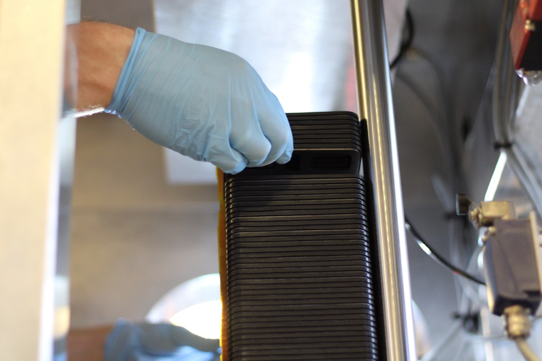

甲醇重整燃料电池研发和制造商——蓝界科技即将正式进入限量生产阶段，踏出实现其甲醇重整燃料电池技术商业化的第一步

蓝界科技成立于2018年10月。两年来，蓝界科技专注于生产工艺的持续性优化，致力于早日以规模化生产方式实现其甲醇重整燃料电池技术的商业化目标。与其他初创企业一样，蓝界科技在成长与发展过程中遇到了多重挑战。2019年9月，公司成立一年后，其生产车间施工项目本应正式启动；但由于客观施工困难，这一工程于计划动工前几周紧急叫停。蓝界科技迅速应对，及时启动了备用方案，同时继续开发新生产工艺，优化生产流程。如今，蓝界科技即将正式进入限量生产阶段，踏出实现其甲醇重整燃料电池技术商业化的第一步。

蓝界科技CEO、联合创始人 Anders Korsgaard博士谈到公司当前主要活动和前景：“缩短生产周期和降低燃料电池组件成本是我们在过去两年的工作核心点之一。当前我们取得的成就让我们离实现甲醇重整燃料电池技术商业化从而与传统技术媲美的目标更近一步。”

向商业化迈进
在成立后不到两年的时间里，蓝界科技就锁定了的体量扎实的定单，这说明甲醇重整燃料电池技术具有坚实的市场需求。蓝界科技进入限量生产阶段，意味着公司将开始向客户交付系统和组件，也为将来规模化生产奠定基础。在限量生产阶段，蓝界科技将不断吸取经验、优化生产工艺和流程，为实现年产2,000至5,000组燃料电池的下一步规模化生产做准备。未来三年内，蓝界科技将逐步扩张生产规模，其目标是实现年产50,000组燃料电池，实现完全商业化生产。

“人们越来越关注电力与多种能源之间的转换（Power-to-X），与此同时，市场对能减少碳排的替代性技术需求极大，这不仅仅反应在我们已经锁定的定单体量上，也是我们通过与潜在客户沟通讨论得出的结论。通过开始初期生产，蓝界科技将与客户携手共同开发新产品并开展相应的试点项目，”蓝界科技首席商务官、联合创始人Mads Friis Jensen如是说到。

让内燃机退出历史舞台
甲醇重整燃料电池技术在多个市场均有广大的应用前景，例如海事、重型应用、固定电源和乘用车等。蓝界科技的合作策略将充分利用这些市场潜力。作为内燃机和柴油发电机的绿色环保替代品，甲醇重整燃料电池技术具有多重优势：节约燃料成本、减少二氧化碳排放（如果使用由可再生能源生产的绿色甲醇则将实现二氧化碳零增排）、零有害物排放等。甲醇是一种可便捷使用的电燃料，它在常温常压下呈液态，通过简单调整即能重复利用全球已有的基础设施实现燃料加注。甲醇作为燃料可以由绿色原料制成，从“从矿井到车轮（well-to-wheel）”的角度而言，它可以实现碳中和目标。鉴于此，甲醇不仅是化石燃料的有效替代品，更能为全球多个行业的绿色转型做出贡献。

人类对内燃机技术的依赖已逾百年。在当前技术革新背景下，蓝界科技通过实现燃料电池技术的商业化，将为最终以燃料电池取代内燃机做出显著贡献。内燃机技术经过多年的优化和研发已然是一项成熟的技术。两年来，蓝界科技致力于在缩短燃料电池的生产时间和降低成本的同时提升其电效率。我们相信，在不久的将来，通过不断努力，我们的燃料电池产品终将与内燃机产品在技术成熟度和商业化水平上媲美。

新闻联系人:
公关联络部部长
Anne Kvist
邮箱: akv@blue.world
电话: +45 31 60 16 71

关于Blue World Technologies/蓝界科技
Blue World Technologies/蓝界科技是甲醇重整燃料电池组件和系统的领先研发商和制造商，其研发的甲醇重整燃料电池是内燃机的真正绿色替代品。蓝界科技团队在燃料电池行业拥有丰富的经验。
Blue World Technologies/蓝界科技燃料电池系统的所采用的燃料是纯甲醇。与其他任何燃料不同，甲醇是一种简单且具有成本效益的可再生液态燃料。甲醇可以存储多年并在世界各地运输。
Blue World Technologies/蓝界科技专注于高温质子交换膜与甲醇重整技术相结合。其研发的甲醇重整燃料电池系统具有系统设计简洁、能量转换效率高和与汽车设计相吻合等优点。蓝界科技甲醇重整燃料电池在汽车上的应用将为汽车提供下列优势：续航里程高、燃料加注快、有害气体零排放和燃料成本低。
Blue World Technologies公司总部位于丹麦奥尔堡市。在欧洲，奥尔堡市是技术领域内高端工程师的大本营，也是专业组件制造的主要工业劳动力聚集地。随着公司的发展，蓝界科技计划在不久的将来将研发和生产活动转移到主要市场国家，包括中国，从而实现供应链资源的优化配置，也在地缘上更贴近中国客户。
Blue World Technologies由Mads Bang, Anders Korsgaard 和Mads Friis Jensen联合创立，三人在燃料电池业界都有长足的经验。

